Одеський національний медичний університет
Кафедра інфекційних хвороб

Методична розробка 6.7.
практичного заняття для інтернів-інфекціоністів
з теми: “Краснуха.”

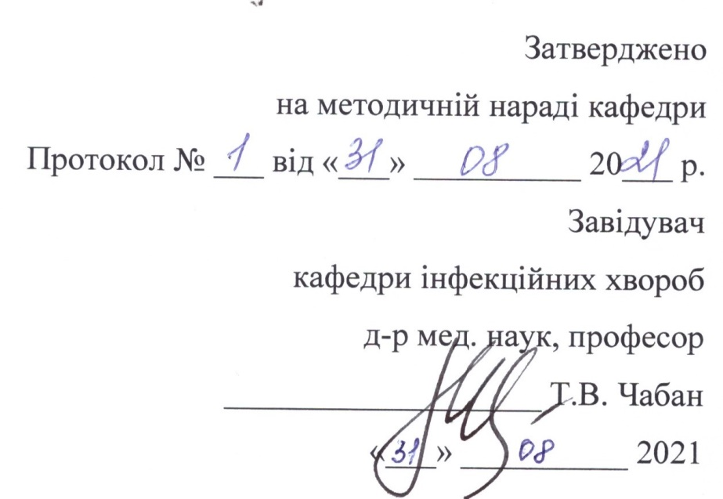

тривалість заняття – 8 годин.
Актуальність теми:
Як наслідок порушення схеми вакцинації та не обгрунтованої відмови від неї, спостерігається зростання захворюванності на кашлюк, що обумовлює актуальність теми. Останніми роками вивлений великий процент серонегативних жинок репродуктивного віку, що може в подальшому обумовити підвищення виявлення природженої краснухи та вад розвитку.
навчальна мета заняття:
навчити інтернів особливостям проведення диференційного діагнозу зі схожими захворюваннями, надати інтернам можливість оволодіти практичними навичками – провести об’єктивний огляд хворого, скласти план обстеження та лікування, запомнити медичну документацію.
Інтерни повиннні знати:
- етіологію хвороби (основні властивості збудника, фактори патогенності, стійкість у зовнішньому середовищі чутливість, резистентність до хіміотерапевтичних препаратів);
  - епідеміологію хвороби (механізм, шляхи та фактори передачі збудника, сезонність, вікові особливості);
  - патогенез хвороби та основних клінічних симптомів;
  - клінічну класифікацію;
  - клінічні прояви хвороби в різні її періоди перебігу, варіанти клінічного перебігу;
  - ускладнення; наслідки;
  - принципи і методи лабораторної діагностики з урахуванням періоду хвороби;
  - основні принципи лікування;
  - критичні стани, які можуть виникнути при цій хворобі;
  - тактику лікаря щодо надання невідкладної допомоги на догоспітальному етапі; можливості лікування хворого в амбулаторних умовах і тактику лікаря при цьому;
  - перелік інфекційних хвороб, що вимагають обов'язкової госпіталізації незалежно від важкості перебігу.
Інтерни повинні вміти:
  - зібрати анамнез захворювання;
  - зібрати цілеспрямований епідеміологічний анамнез;
  - провести об’єктивний огляд хворого;
  - встановити і обгрунтувати клінічний діагноз;
  - провести клінічну диференційну діагностику;
  - призначити необхідне обстеження;
  - інтерпретувати результати отриманих лабораторних показників;
  - призначити необхідне лікування;
  - вирішити при необхідності питання екстреної профілактики.
Контрольні питання:
- Етіологія краснухи;
- Епідеміологія краснухи;
- Ланки патогенезу краснухи;
- Патанатомія краснухи;
- Клінічні прояви краснухи в сучасних умовах;
- Ускладнення краснухи;
- Методи лабораторної діагностики краснухи;
- Диференційна діагностика краснухи;
- Принципи терапії хворих на краснуху.
- Правила виписування хворих на краснуху із стаціонару.
Місце проведення заняття:
  - відділення Одеської міської клінічної інфекційної лікарні;
  - навчальні кімнати кафедри інфекційних хвороб
Форми контролю:
- поточний контроль;
- рішення ситуаційних задач;
- залікове заняття в кінці циклу;
- комп’ютерний контроль.

Зміст заняття.
Краснуха — гостре заразне захворювання, що спричиняється фільтривним вірусом, характеризується дрібноплямистим висипом, незначними катаральними явищами та збільшенням лімфовузлів (особливо задньошийних і потиличних).
Збудник краснухи — РНК-вмісний вірус. Він належить до групи міксовірусів, відкритий 1938 p. S.Taska та I.Hizo, має нейрамінідазу. Вірус термолабільний, швидко гине внаслідок висушування, в разі змін РН, під впливом УФО і звичайних дезінфікувальних речовин.
Джерелом інфекції є хвора людина, передача інфекції здійснюється повітряно-крапельним шляхом під час контакту з хворим. Хворий є заразним з 1-го дня захворювання до 5-го дня від появи висипу. Хворі на природжену краснуху заразні більше (від кількох місяців до 1,5 року і більше). Сприйнятливість до краснухи достатньо висока, найчастіше хворіють діти віком від 1 до 7 років, іноді хворіють і дорослі. Особливо небезпечна краснуха у вагітних. Захворювання в перші 3 міс вагітності є причиною природженої краснухи плоду з розвитком різноманітної виродливості (катаракта, мікрофтальмія, вади серця тощо). Діти до 4—в міс хворіють дуже рідко (природжений імунітет). Захворювання залишає після себе стійкий імунітет.
Найбільша кількість випадків краснухи зустрічається взимку та навесні.
Інкубаційний період триває від 15 до 24 днів (частіше 16—18). Головним симптомом краснухи є висип, який з'являється на 1—2-му дні хвороби. Початкові симптоми — це в'ялість, незначні катаральні явища, підвищення температури тіла, іноді головний біль. Висип з'являється на обличчі, потім протягом кілька годин поширюється по тілу. Він найбільше локалізується на розгинальній поверхні кінцівок, навколо суглобів та на сідницях. Висип дрібнопля-мистий, блідо-рожевий, макулопапульозний, зникає протягом 2—3 днів, пігментації та лущення не спостерігається.
Катаральні явища характеризуються незначним кон'юнктивітом, легкою гіперемією зіва, енантемою на слизових оболонках ротової порожнини.
Патогномонічний симптом краснухи — збільшення периферичних лімфовузлів, особливо потиличних та задньошийних. Лімфовузли збільшені, щільні, болісні під час пальпації. Збільшення вузлів починається до появи висипу, потім вони поступово зменшуються.
У крові відмічаються лейкопенія з лімфоцитозом, плазматичні клітини.
Іноді (у 25—-30%) перебіг краснухи безсимптомний чи без висипу з підвищенням титру специфічних антитіл.
Дорослі хворіють на краснуху тяжко. У них спостерігаються гарячка, головний біль, біль у м'язах, значні катаральні явища, виражене збільшення лімфовузлів.
Ускладнення зустрічаються рідко у вигляді енцефаліту, енцефаломієліту. Енцефаліт виникає в період висипу чи після нього і характеризується підвищенням температури тіла, головним болем, менінгеальними ознаками, порушенням свідомості, корчами, геміпаре-зами. Летальність висока (до 60%).
Природжена краснуха. Патогенез уражень достатньо складний. Вірус краснухи уражує епітелій ворсин хоріона та ендотелій капілярів посліду і при цьому потрапляє в кровообіг плода. Це сприяє розвитку хронічної інфекції. Типовим для дії вірусу є пригнічення мітотичної активності клітин, що призводить до повільного росту клітинних популяцій і перешкоджає нормальному розвитку органів. Ураження плода в різні терміни вагітності сприяє виникненню різних вад розвитку відповідно до того, який орган розвивається на той час, а також появі хронічної інфекції. Клінічні прояви хвороби пов'язані з видом і тяжкістю ураження різноманітних органів та систем. Найчастіше реєструються аномалії розвитку очей (катаракта), вади серця та глухота. Нерідко виникають ураження ЦНС із розумовою відсталістю, зустрічається мікроцефалія, гідроцефалія, паралічі кінцівок, корчі, гіперкінези. Маса тіла новонародженого низька. Деякі ураження виявляються пізніше: дефект слуху, ретинопатія, природжена глаукома, вади серця. Перебіг уражень мозку нерідко нагадує хронічний мєнінгоенцефаліт: сонливість, млявість, іноді збудження, корчі з подальшим формуванням мікроцефалії.
Рідше виявляють тромбоцитопенію з геморагічними проявами, гемолітичну анемію, гепатит із жовтяницею, інтерстиціальну пневмонію, ураження кісток кінцівок та черепа (ущільнення кісток, spina bifida). Ураженню піддається також сечостатева, травна та дихальна системи.
Більшість таких хворих виділяють вірус краснухи протягом місяців і років (через носогорлові змиви, кришталик ока), вони можуть бути джерелом інфекції для контактних.
Діагноз краснухи оснований на клінічних проявах (типовий висип на шкірі, незначні катаральні прояви, збільшення лімфовузлів та зміни крові). Можливо також виділення вірусу краснухи зі змиву з носогорла, серологічна діагностика (РПГА) — виявлення зростання титру антитіл у 4 рази під час дослідження парних сироваток з інтервалом 10—14 днів.
Специфічна терапія краснухи відсутня. Призначають симптоматичні препарати. Хворим на енцефаліт призначають гормони, інтерферон та його рекомбінанті препарати, дезінтоксикаційну та дегідратаційну терапію, симптоматичні засоби.
Прогноз сприятливий за відсутності ускладнень.
Госпіталізація хворих не обов'язкова. Хворого треба ізолювати на 5 днів з часу появи висипу. Дезінфекційні заходи зайві. Для дітей, які були в контакті з хворим, ізоляція не потрібна, але на групу дитячого закладу накладається карантин на 21 день. Госпіталізацію проводять у разі тяжкого перебігу хвороби та розвитку ускладнень. У вагітних жінок за наявності контакту з хворим на краснуху проводять серологічне дослідження на зростання титру краснушних антитіл. Підтвердження діагнозу краснухи у вагітної в перші 12 тиж вагітності є абсолютним показанням до аборту.
Використання імуноглобуліну у вагітних для профілактики краснухи не дає ефекту.
Розроблено активну імунізацію краснухи (жива краснушна вакцина). Планову вакцинацію проводять дітям віком у 12 міс. Ревакцинація здійснюється дівчатам у віці 14—15 років.

Література.
Основна література
1. Інфекційні хвороби: підручник (ВНЗ ІV р. а.) / О.А. Голубовська, М.А. Андрейчин, А.В. Шкурба та ін.; за ред. О.А. Голубовської. — 2-е вид. – К.: ВСВ «Медицина», 2018. – 688 с. + 12 кольор. вкл.
2. Інфекційні хвороби. Курс лекцій: навчальний посібник / Є.В. Нікітін, К.Л. Сервецький, Т.В. Чабан [та ін.]. – Одеса: ОНМедУ, 2012. – 252 с. – (Серія «бібліотека студента-медика»).
3. Інфекційні хвороби: підручник : у 2 т. / за ред. В.П. Малого, М.А. Андрейчина. - Львів: «Магнолія 2006», 2018. – Е. 1. – 652 с.
4. Інфекційні хвороби: енциклопедичний довідник / за ред. Крамарьова С.О., Голубовської О.А. К. : ТОВ «РА-ГАРМОНІЯ», 2018. – 592 с.
5. Невідкладна інфектологія: навч. посіб. / В.М. Козько, А.В. Бондаренко, Г.О. Соломенник та ін.; за ред. В.М. Козька. – 2-е вид., переробл. і допов. – К. : ВСВ «Медицина», 2018. – 120 с.
6. Атлас дитячих інфекційних хвороб. Червона Книга = Red Book Atlas of Pediatric Infectious Diseases / Керол Дж. Бейкер; переклад 3-го англ. видання. К.: ВСВ «Медицина», 2019. – 744 с.
7. Методичні розробки для інтернів (згідно теми заняття)

Додаткова література
1. Атлас інфекційних хвороб / М. А. Андрейчин [та ін.]; за ред. М. А. Андрейчина. - 2-е вид., випр. і допов. - Тернопіль: Підруч. і посіб., 2017. - 287 с.
2. Методи клінічного обстеження і семіотика інфекційних захворювань: навчальний посібник (за ред. В.І. Трихліба). – К.: ФОП Чалчинська Н.В., 2017. – 612 с.
3. «Внутрішні хвороби. Підручник, заснований на принципах доказової медицини 2018/19». Практична медицина, Краків, Польща. 2018 –1632 с.
4. Infectious diseases: Підручник для мед. ун-тів, інст., акад. Затверджено МОН і МОЗ / Голубовська О.А., Андрейчин М.А., Шкурба А.В.; за ред. О.А. Голубовської. К.: ВСВ «Медицина», 2018. – 664 с.
6. Harrison’s Principles of internal medicine. 19th edition /edited by Anthony S. Fauci, Dennis L Kasper, Dan L. Longo [et all]. – New York. - 2017. – 2340 p.
7. Pediatric Infectious Diseases: textbook / S.O. Kramarov, O.B. Nadraga, L.V. Pypa et al. — 4th edition К.: ВСВ «Медицина», 2020. – 240 с.
8. General epidemiology: study guide (IV a. l.) / N.O. Vynograd. — 3rd edition, corrected К.: ВСВ «Медицина», 2017. – 128 с.
9. Tropical infections: manual / ed. by M.A. Andreychyn, V.D. Moskaliuk. – Lviv : «Magnolia 2006», 2019. – 220 p.
10. Лабораторный справочник «СИНЭВО» [О.В. Небыльцова, Ж.А. Климова, Г.А. Носенко и др.] / под ред. О.В. Небыльцовой. – К.: ООО «Доктор-Медиа», 2015. – 420 с.
11. Рекомендації міжнародних організацій

Information resources
1. World Health Organization - http://www.who.int
2. Centers for disefases control and prevention - http: //www.cdc


Методичну розробку склала
кандидат медичних наук,
доцент кафедри інфекційних хвороб А.Л.Роганкова

